|  |  |
| --- | --- |
|  | |
| |  | | --- | | МИНОБРНАУКИ РОССИИ | | Федеральное государственное бюджетное образовательное учреждение  высшего образования  **«МИРЭА – Российский технологический университет»**  **РТУ МИРЭА** | | |
| Институт кибербезопасности и цифровых технологий | |
| *(наименование института, филиала)* | |
| Кафедра КБ-2 «Информационно-аналитические системы кибербезопасности» | |
| *(наименование кафедры)* | |
| **ОТЧЁТ ПО ПРАКТИЧЕСКОЙ РАБОТЕ № 3**  по дисциплине «Разработка мобильных компонент анализа безопасности  информационно-аналитических систем» | | |
|  | | |
|  | | |

|  |  |  |
| --- | --- | --- |
| Отчет представлен к рассмотрению: |  |  |
| Студент группы БИСО-03-20 | «     »                    20__ г. | Солдатенкова К.А. |
|  |  | (подпись и расшифровка подписи) |
|  |  |  |
| Проверил преподаватель | «     »                    20__ г. | Изергин Д.А. |
|  |  | (подпись и расшифровка подписи) |

Москва 2025

Ход работы

1. НАМЕРЕНИЯ

Создадим новый проект «ru.mirea.«фамилия».Lesson3».

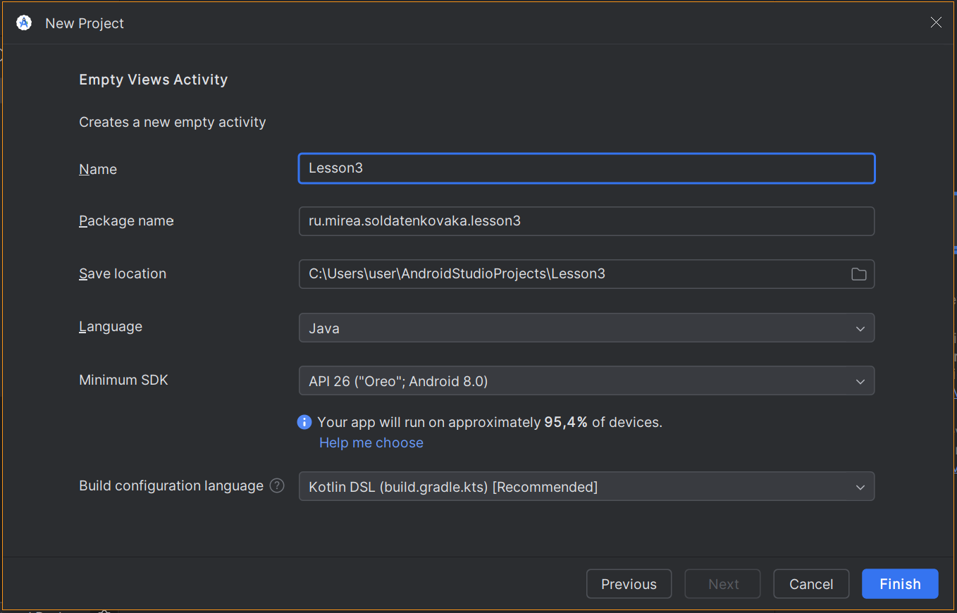

Создадим новый модуль. В меню «File | New | New Module | Phone & Tablet Module | Empty Views Activity ». Имя модуля «IntentApp».

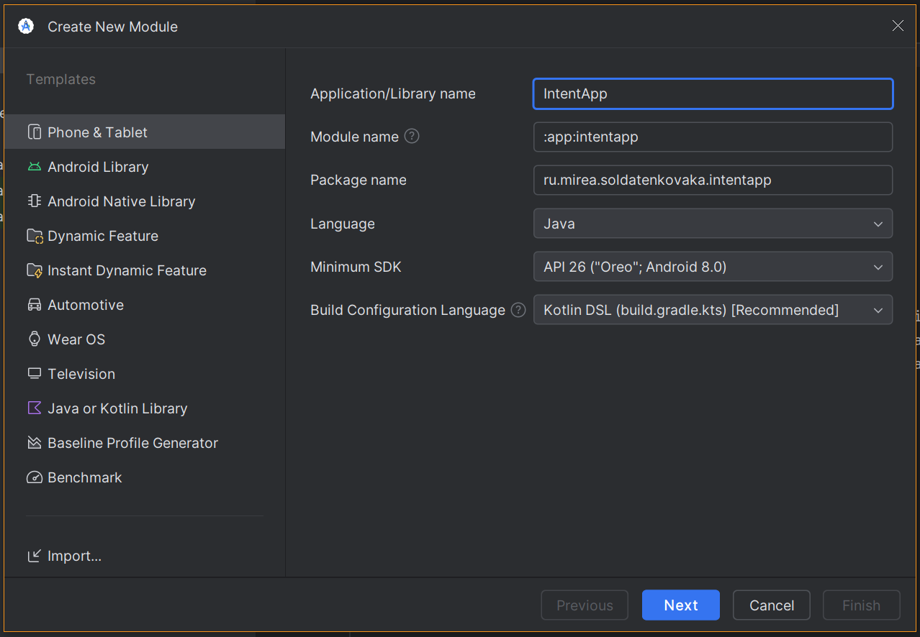

Создадим 2 activity. Проверим наличие записи о новой активности в manifest-файле.

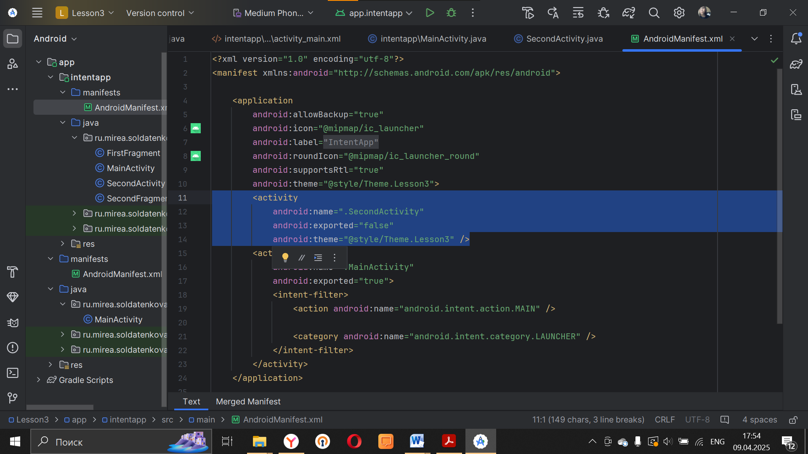

Передадим время из одной активности в другую и отобразим во второй activity в «textView» следующую строку: «КВАДРАТ ЗНАЧЕНИЯ МОЕГО НОМЕРА ПО СПИСКУ В ГРУППЕ СОСТАВЛЯЕТ ЧИСЛО, а текущее время ВРЕМЯ».

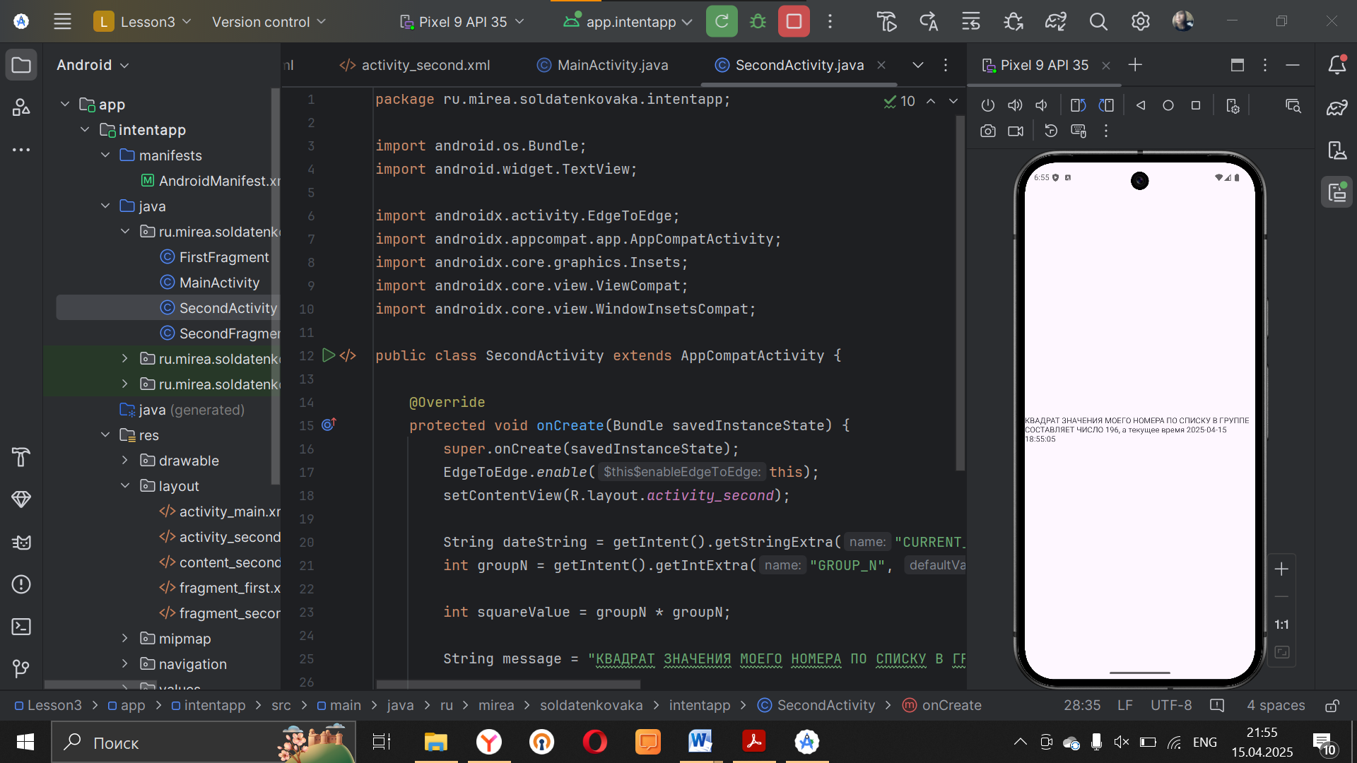

Создать новый модуль. В меню «File | New | New Module | Phone & Tablet Module | Empty Views Activity». Название модуля Dialog. Имя модуля «Sharer».

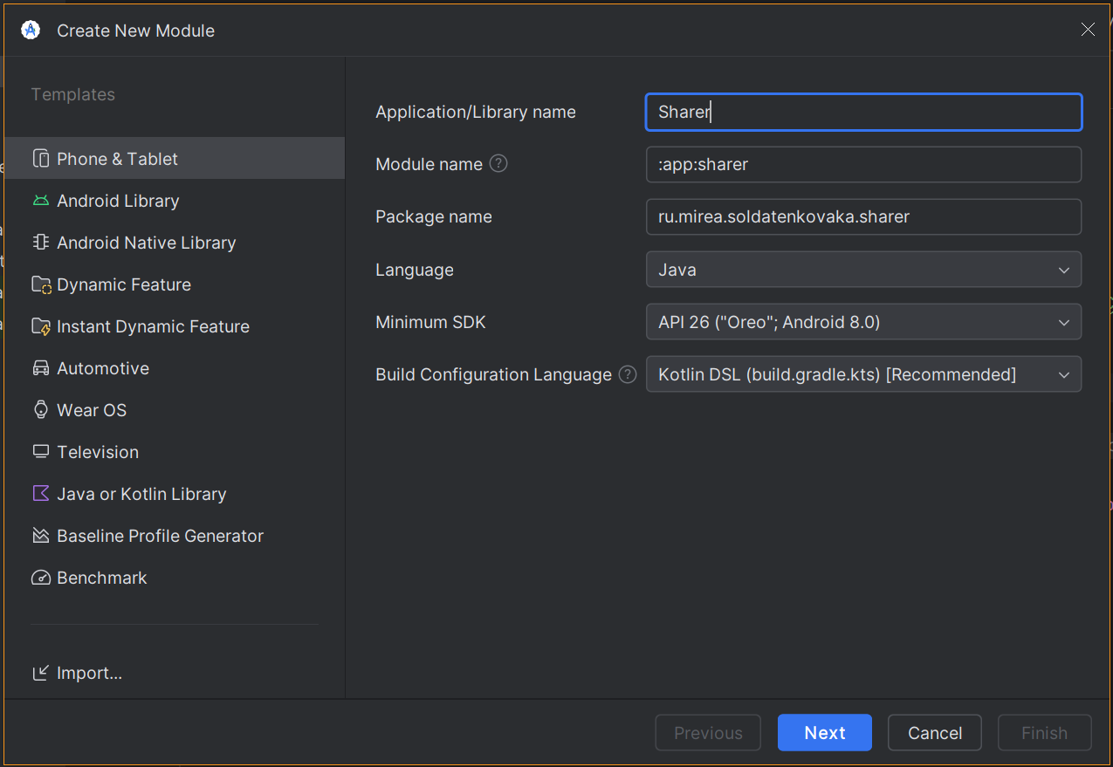

Для того, чтобы разрабатываемая активность имела возможность обрабатывать подобные намерения, укажем следующие значения в манифест-файле:

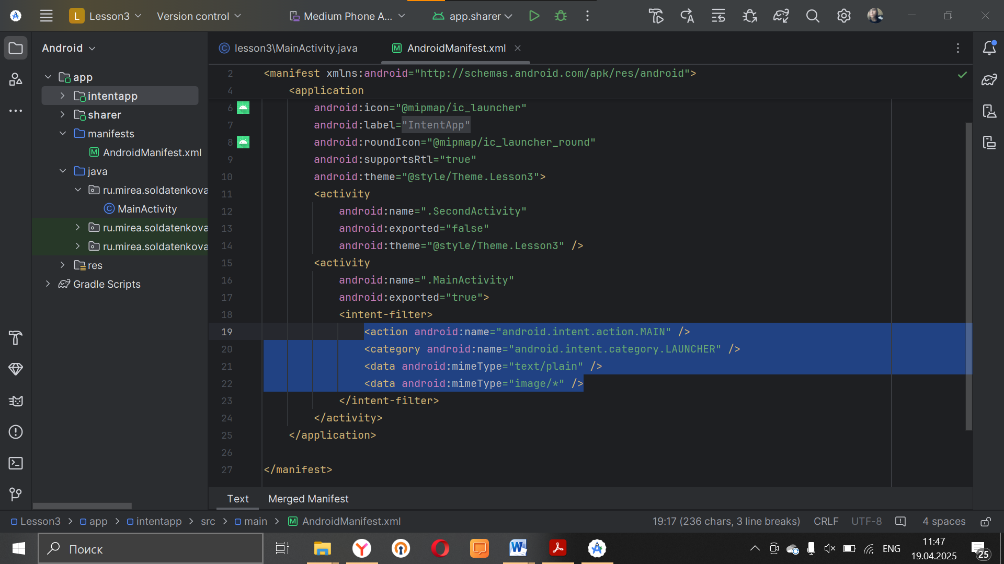

Тэг «action» сообщает ОС «Android» о том, что активность может обрабатывать действие «ACTION_SEND». Фильтр «category» должен включать категорию «DEFAULT», в противном случае он не сможет получать неявные намерения. В поле «mimeType» укажем типы данных, которые могут обрабатываться активностью.

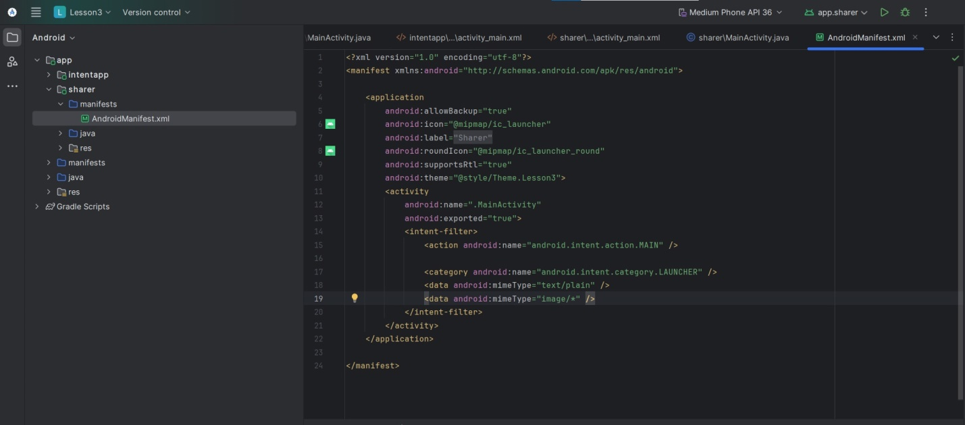

С фильтром Category DEFAULT приложение выдаёт ошибку, поэтому вернули категорию LAUNCHER.

После этого меняем MainActivity.java.

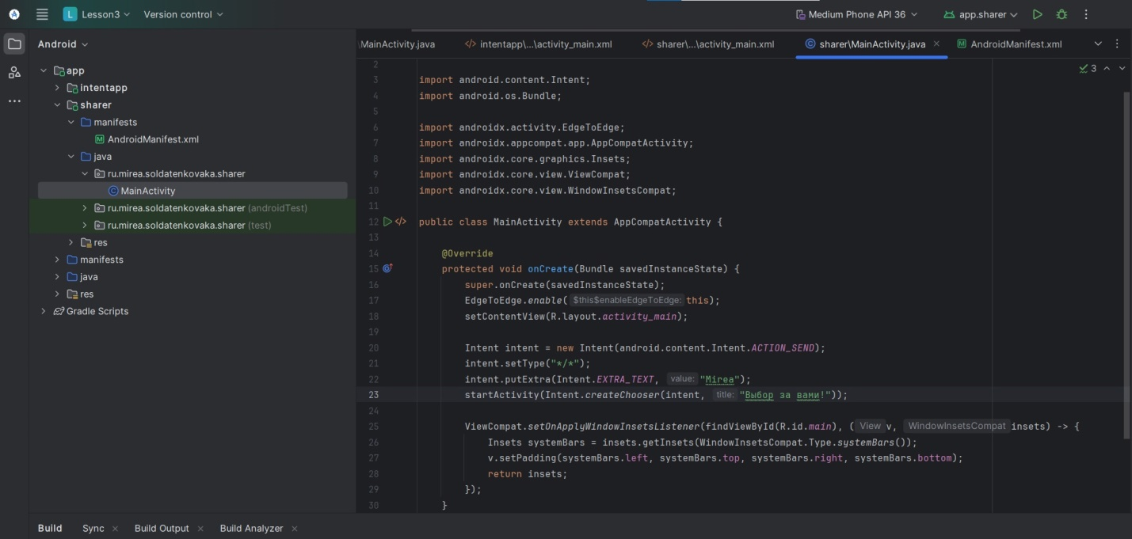

Запустим приложение.

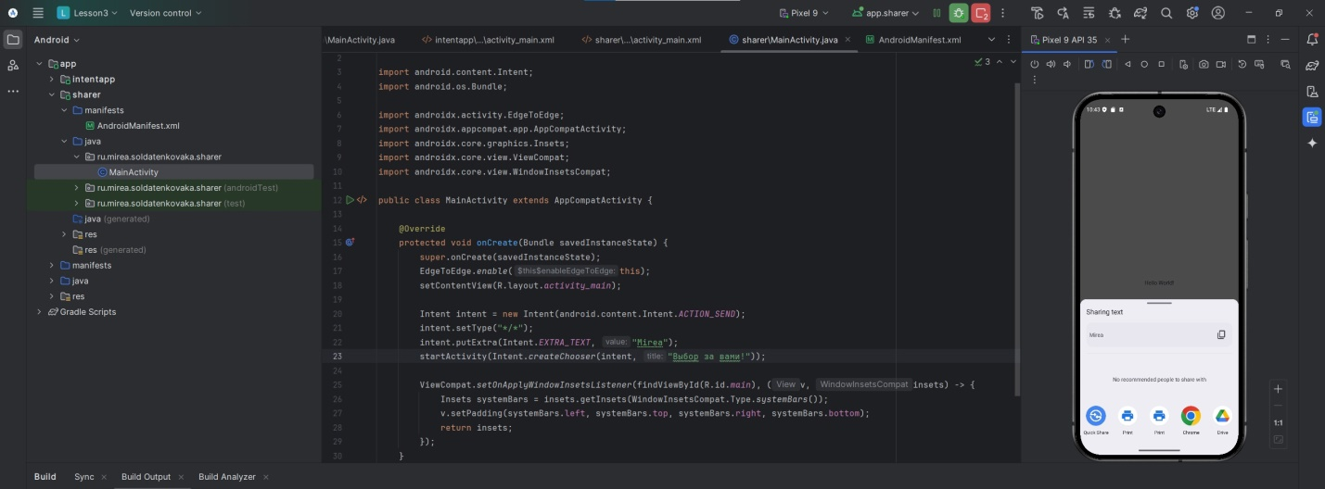

Получение данных

Пропишем код выведет диалоговое окно со списком всех возможных программ, которые могут запустить активность с обработкой любого типа данных, т.к. «setType("*/*")» с помощью применения «Activity Result API».

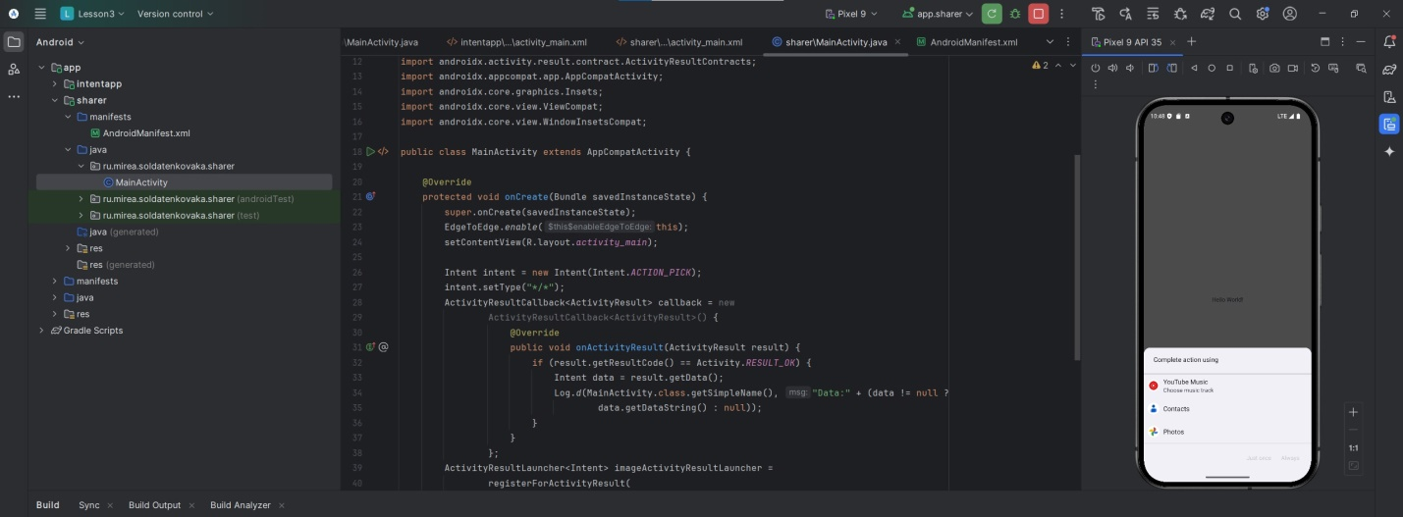

Создадим новый модуль FavoriteBook.

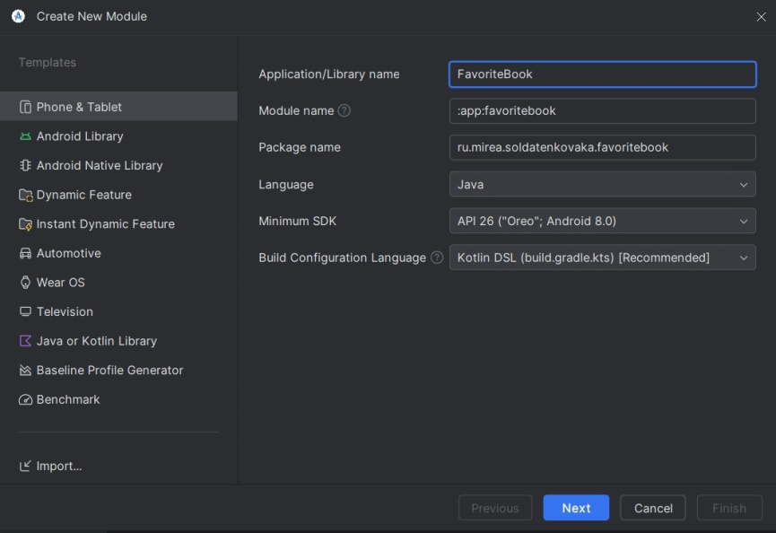

Создадим экран с полем textView и кнопкой Button.

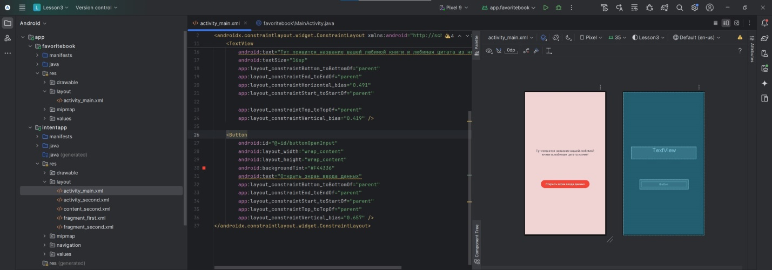

Создадим второй экран.

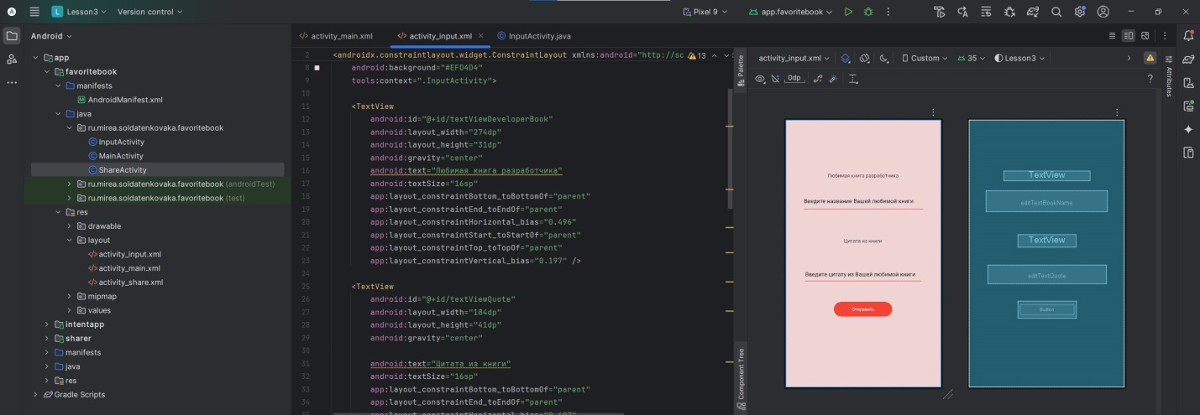

Создадим новую Activity ImputActivity.

Заполним MainActivity.java.

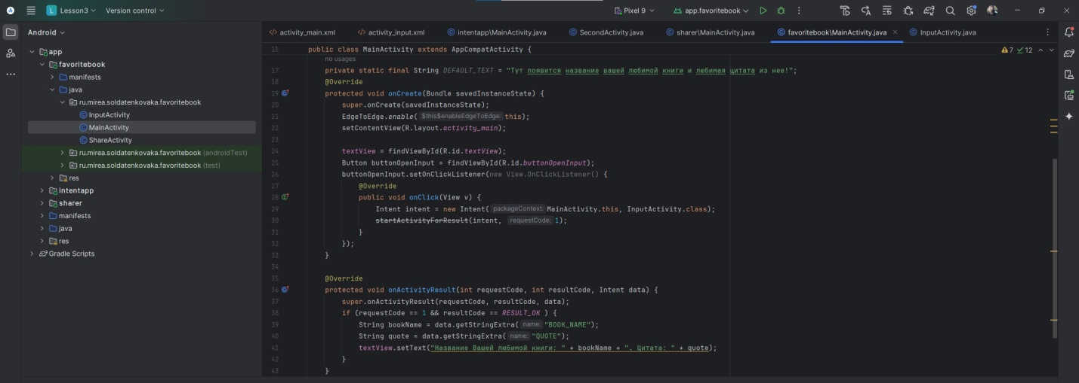

Заполним ImputActivity.java.

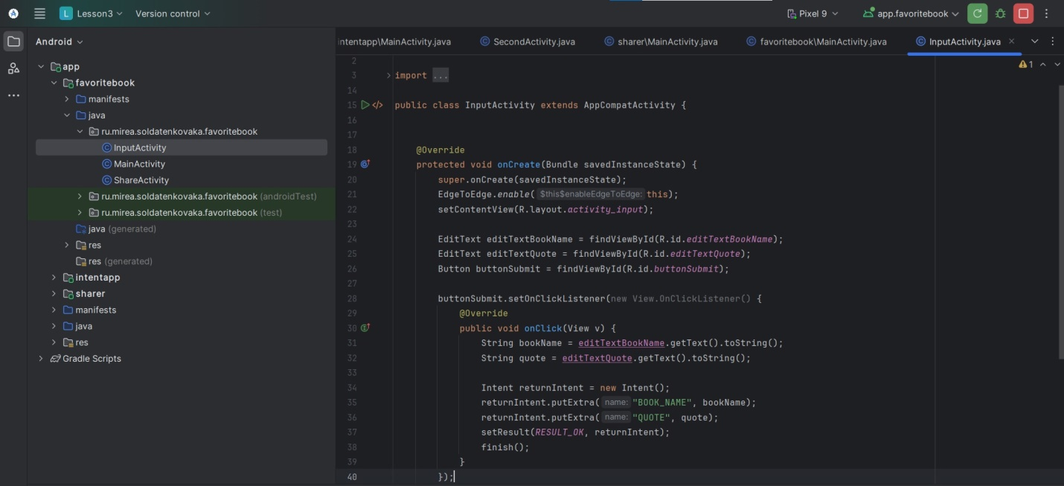

Получим следующий результат:

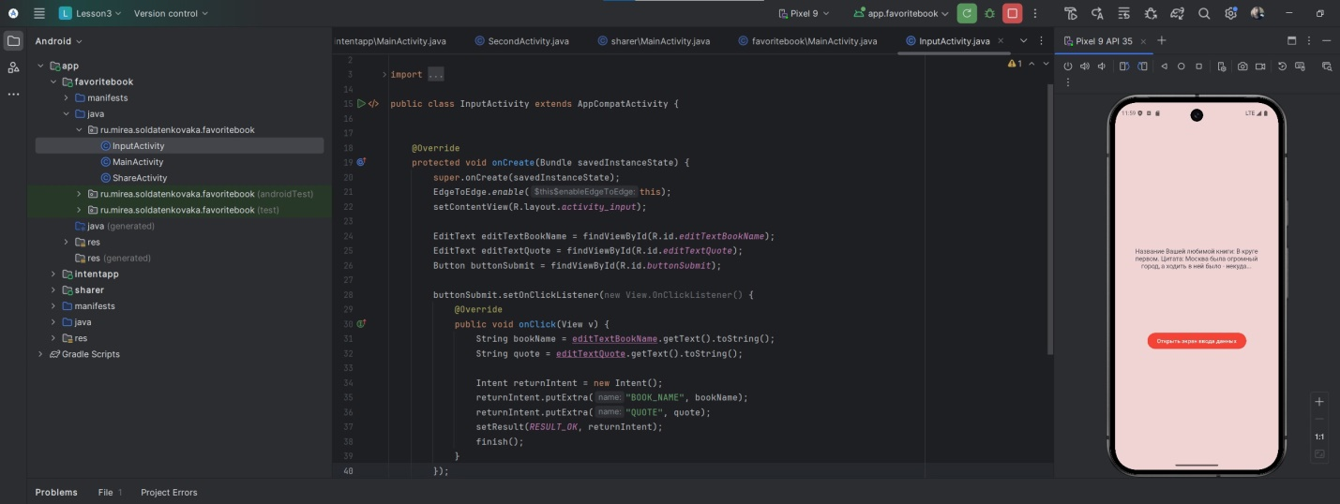

Создадим новую Activity ShareActivity.

Меняем код.

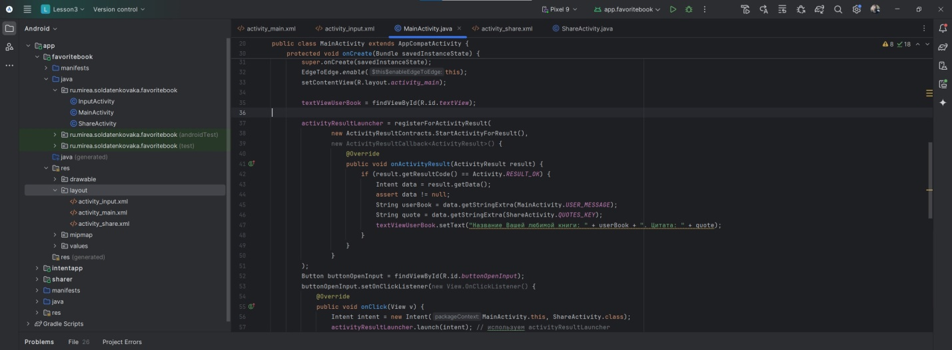

Прописываем ShareActivity.

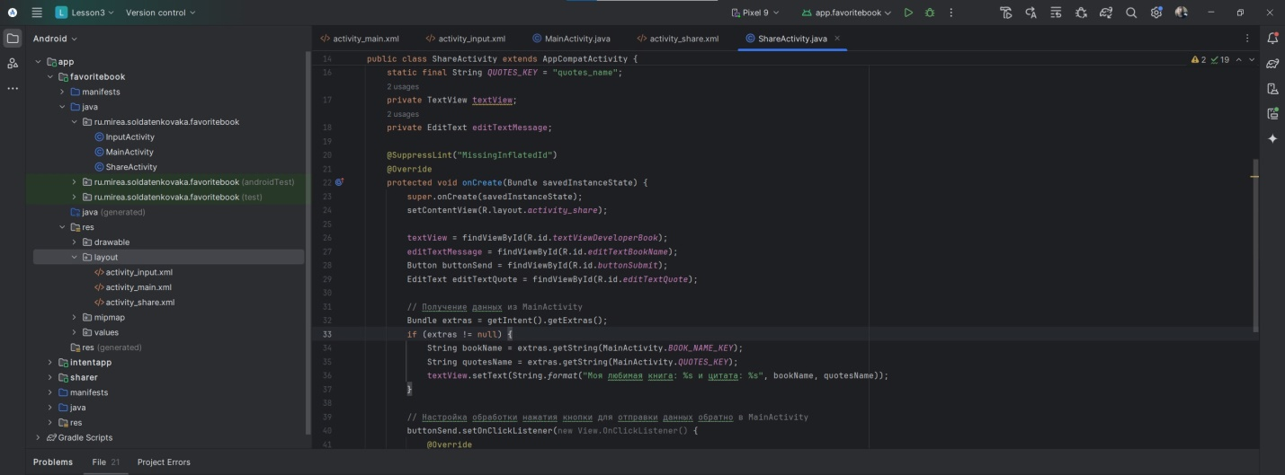

Получим следующий результат:

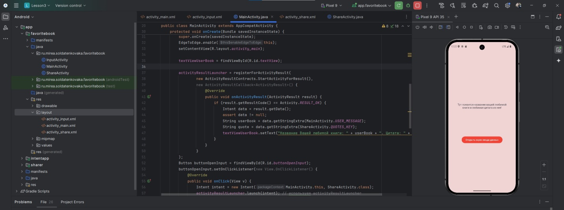

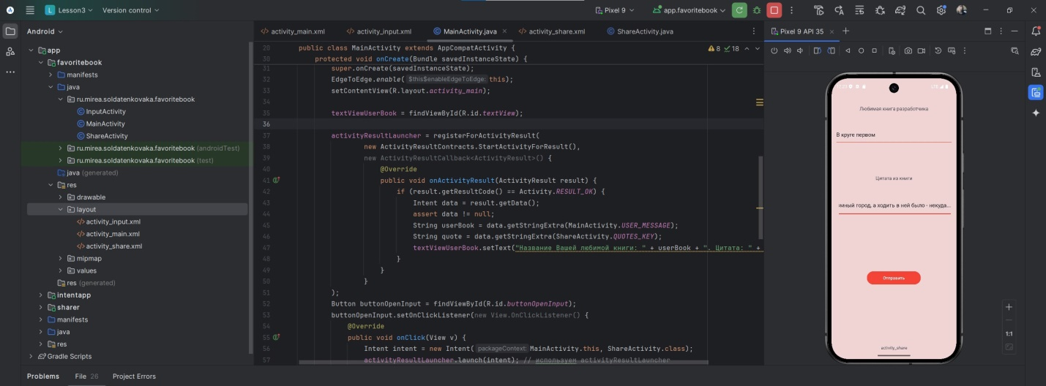

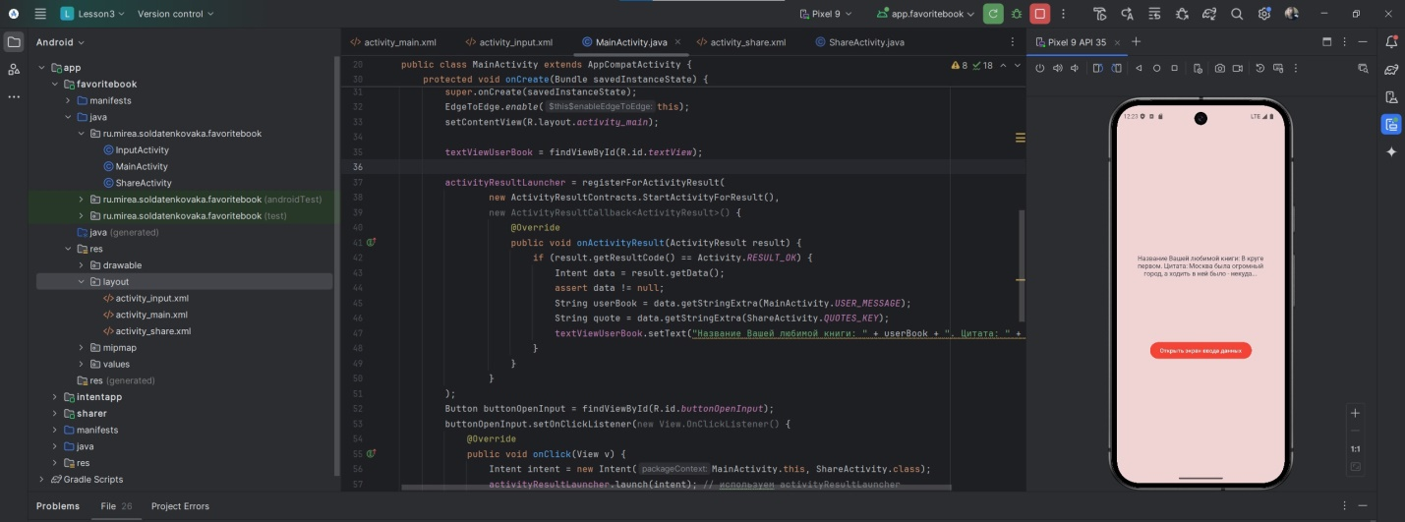

Создадим новый модуль SystemIntentsApp.

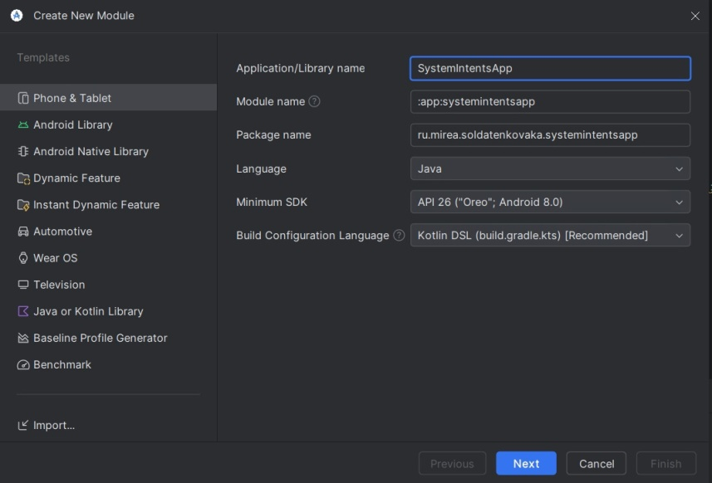

Требуется создать приложение, позволяющее отображать:

- страницу web - ресурса;

- координаты на карте;

- окно набора номера.

Убедимся, что необходимая версия установлена.

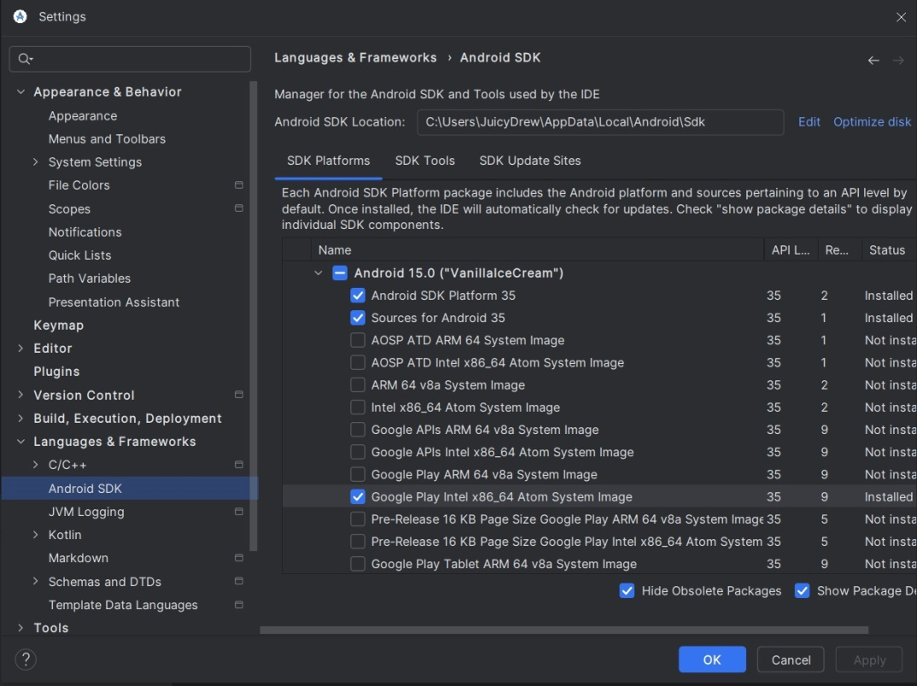

Сформируем экран activity_main.xml.

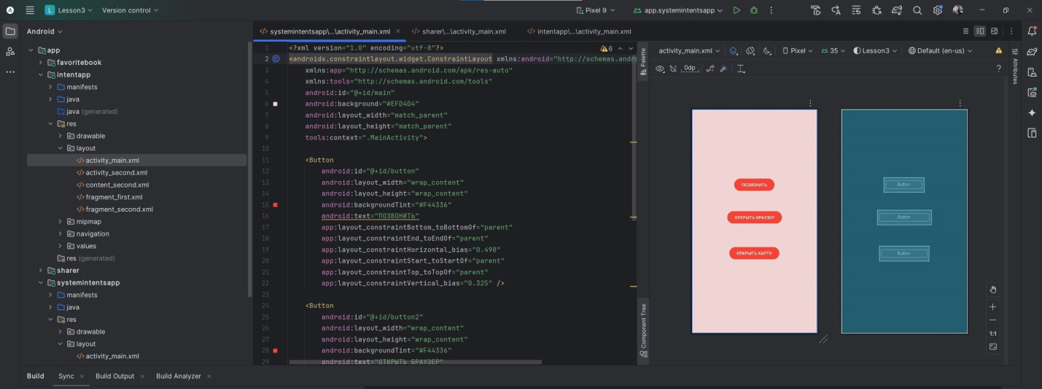

Напишем MainActivity.java.

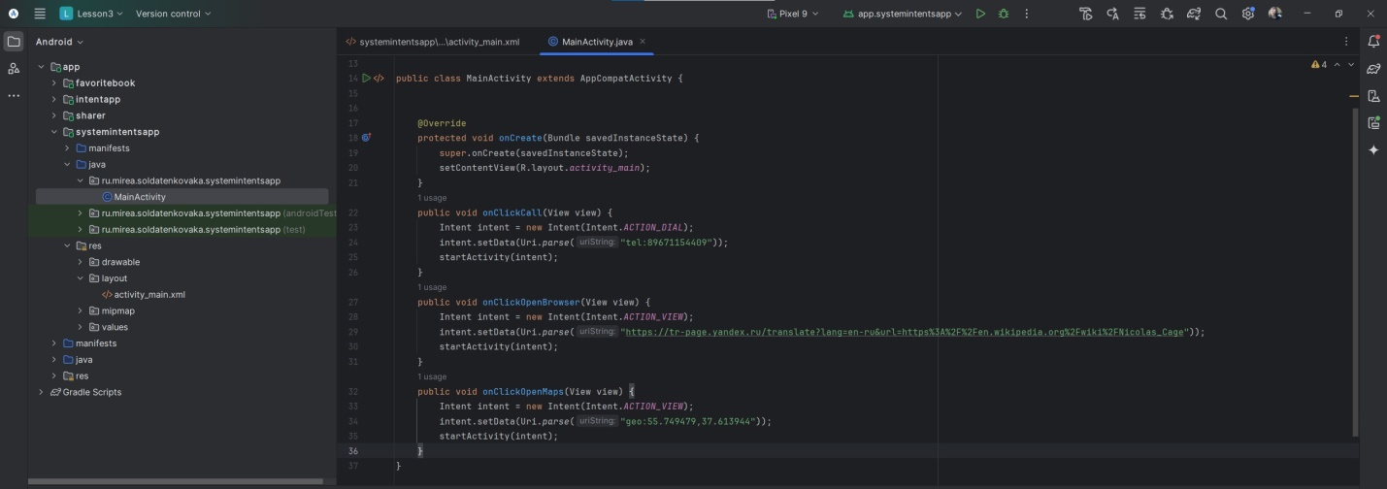

Получим следующий результат.

Меню:

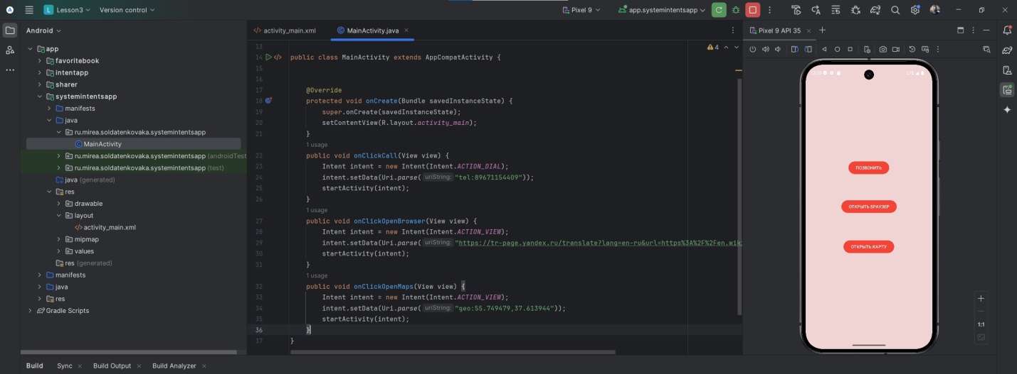

Кнопка ПОЗВОНИТЬ

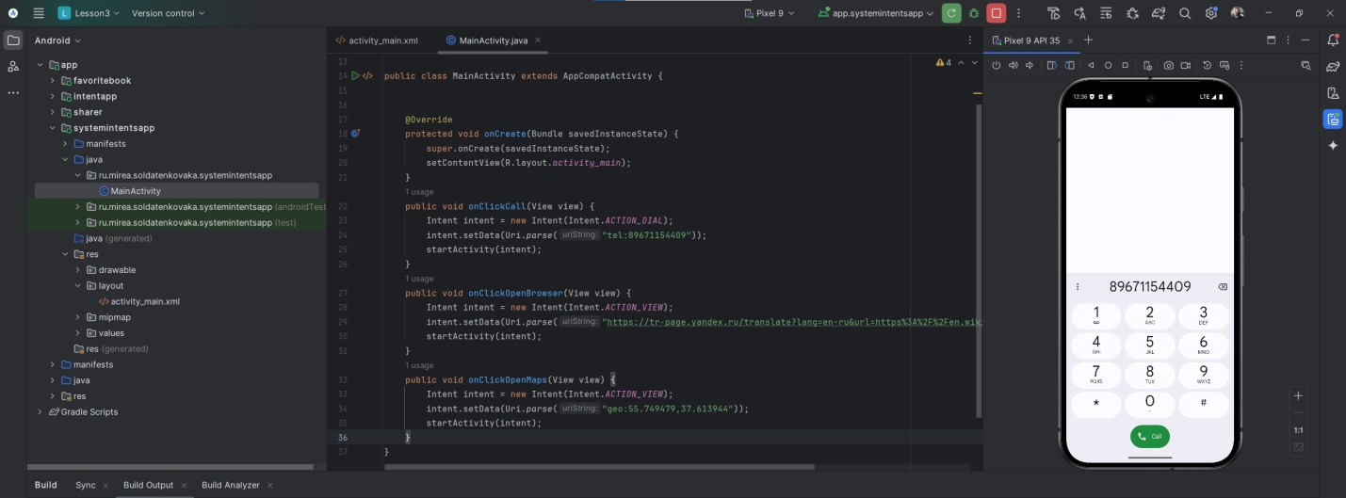

Кнопка ОТКРЫТЬ БРАУЗЕР

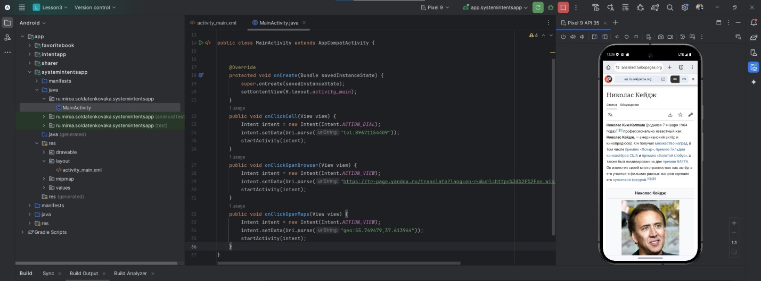

Кнопка ОТКРЫТЬ КАРТУ

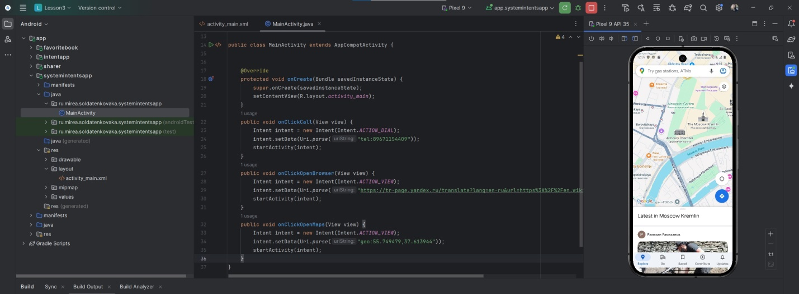

**2. ФРАГМЕНТЫ**

Создадим новый модуль SimpleFragmentApp.

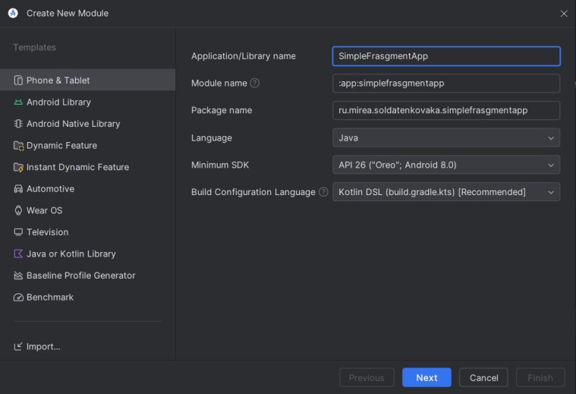

Создадим новые фрагменты.

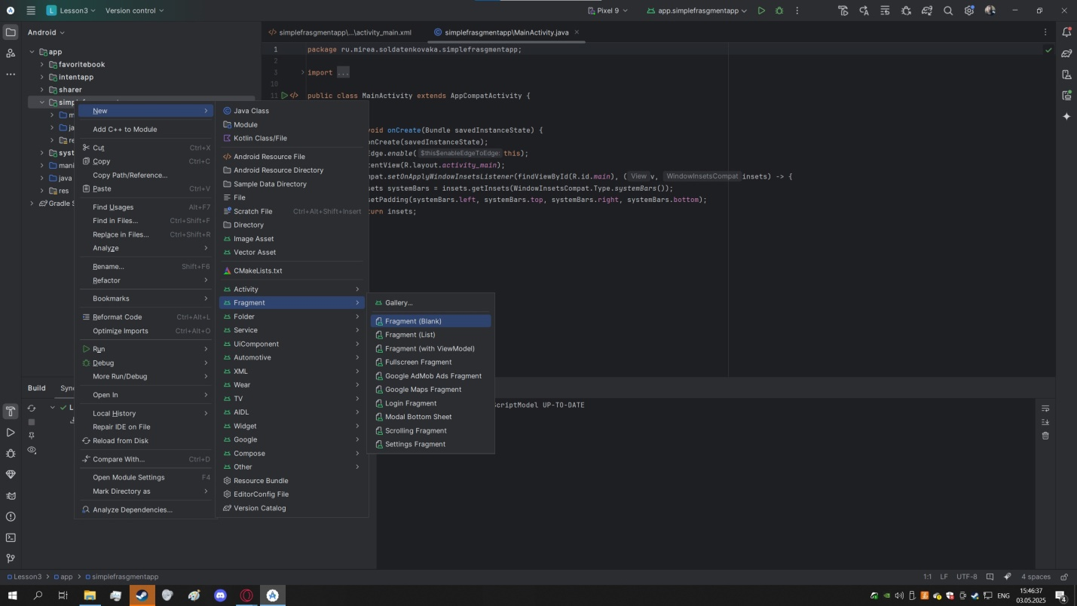

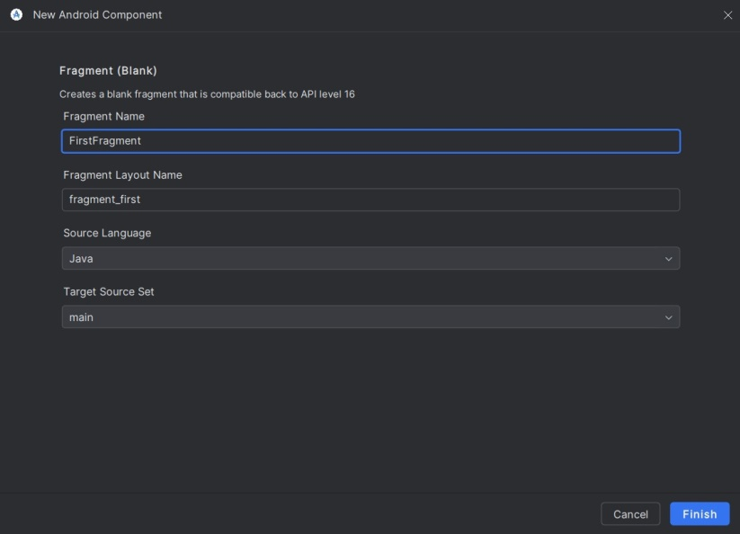

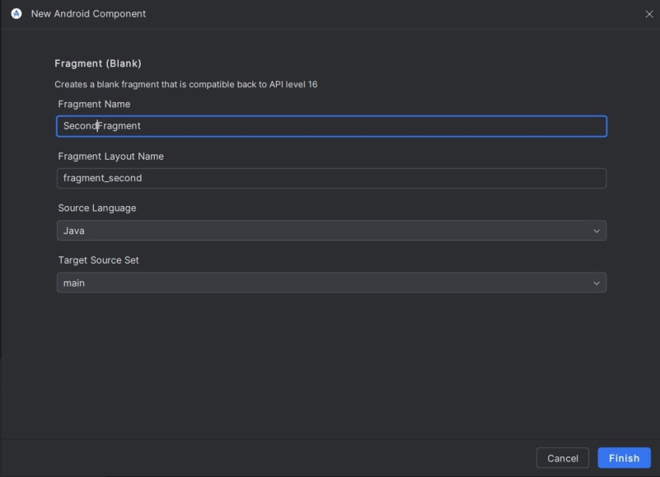

Поменяем цвет фона в фрагменте.

Модифицируем activity_main.xml.

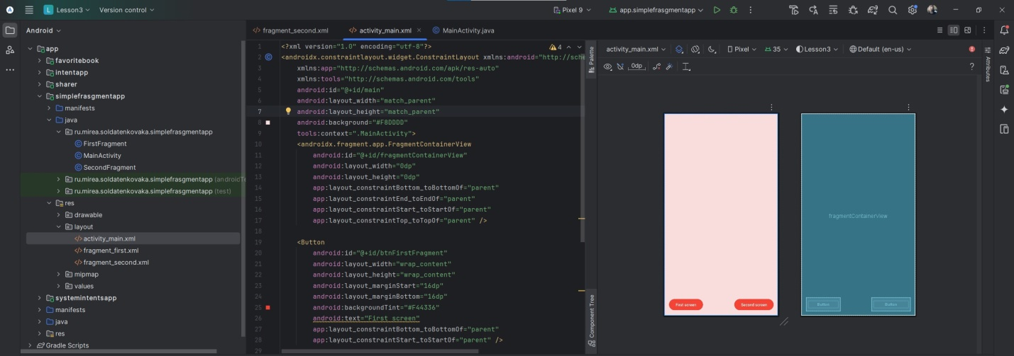

Пропишем MainActivity.java.

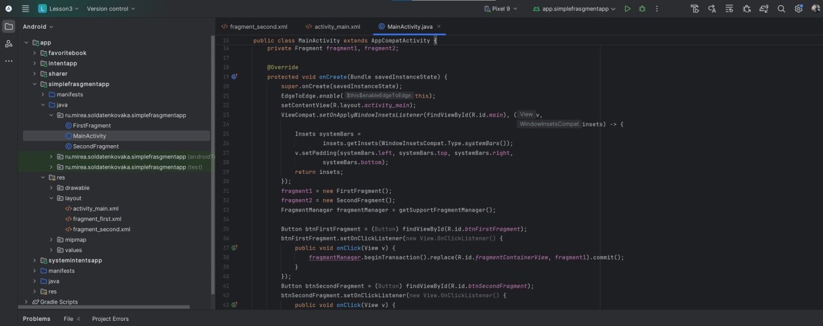

Собираем проект. При нажатии Second Screen меняется вызываемый экран.

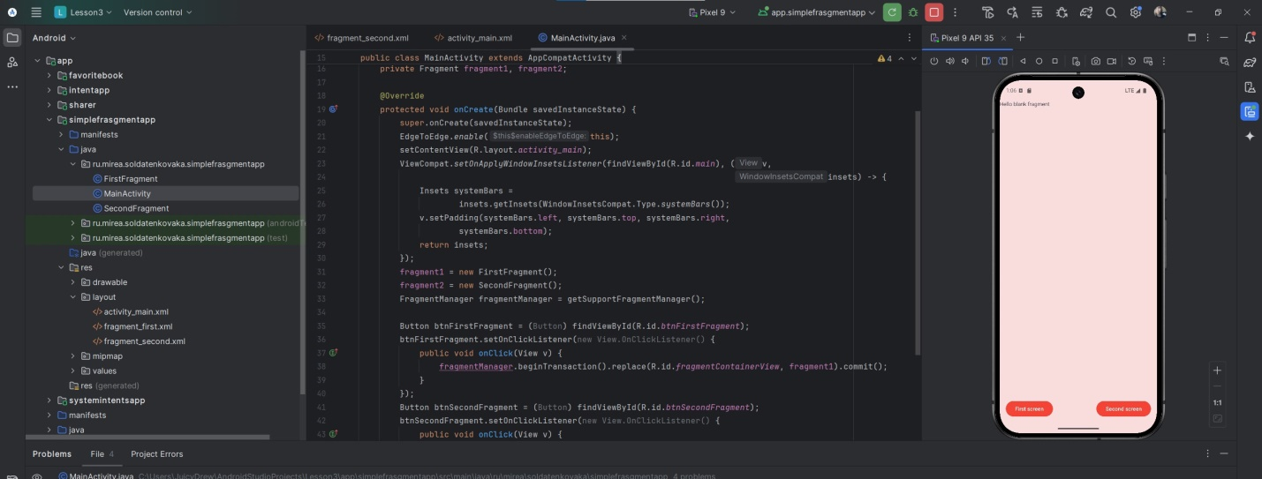

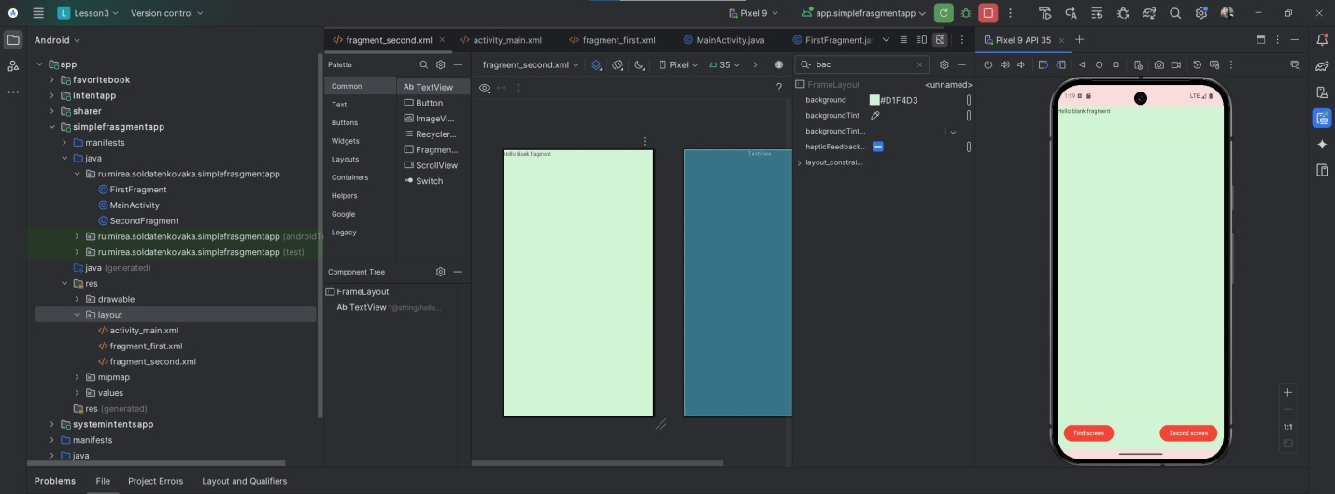

Добавим горизонтальную ориентацию в разрабатываемое приложение.

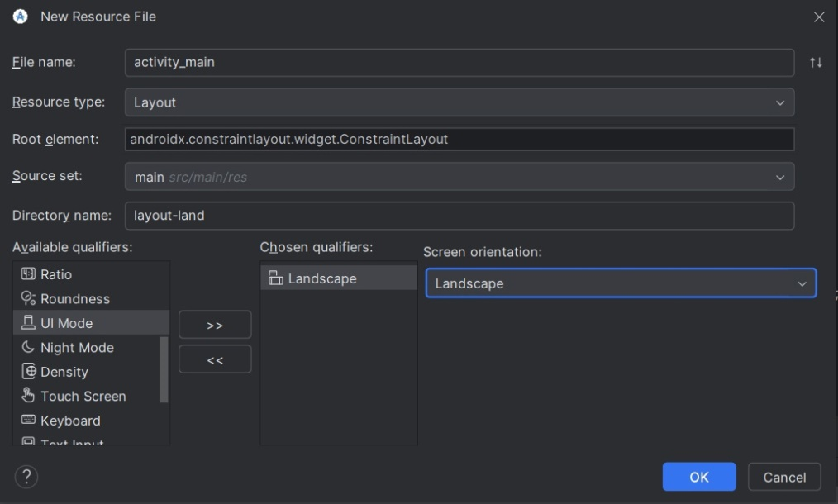

В данном файле требуется укажем созданные фрагменты.

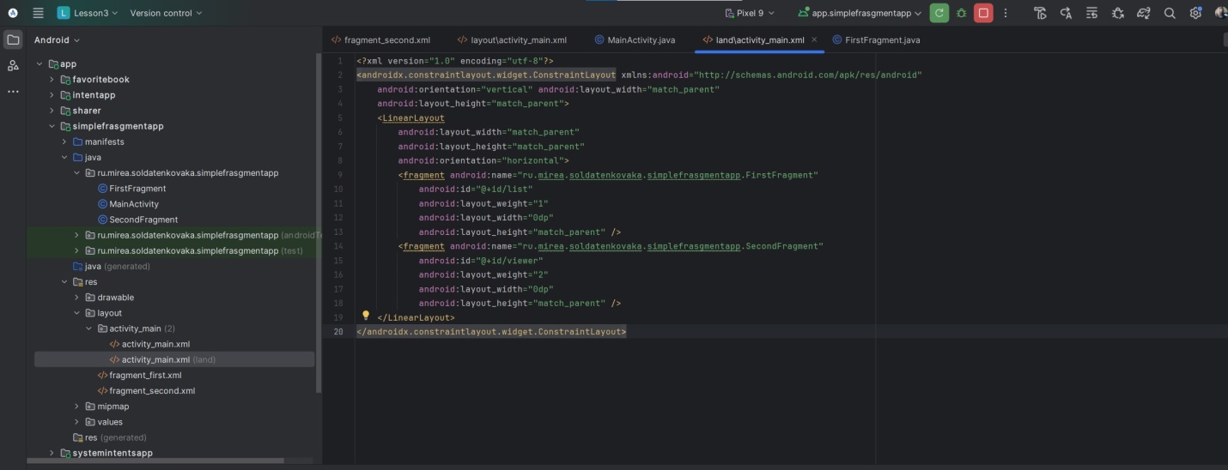

**3. КОНТРОЛЬНОЕ ЗАДАНИЕ.**

Создадим новое приложение «File | New | New Project | Navigation Drawer Activity. Название проекта MireaProject.

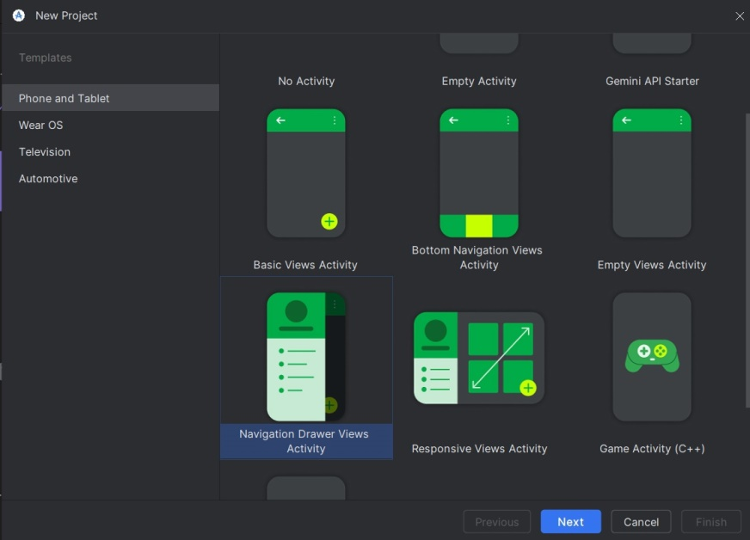

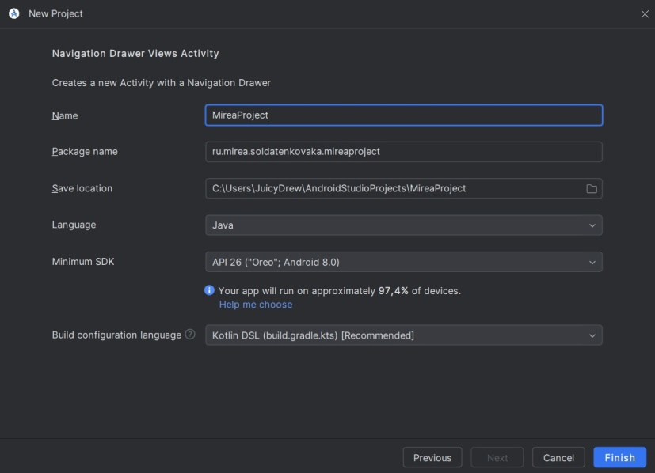

Запустим пустое приложение.

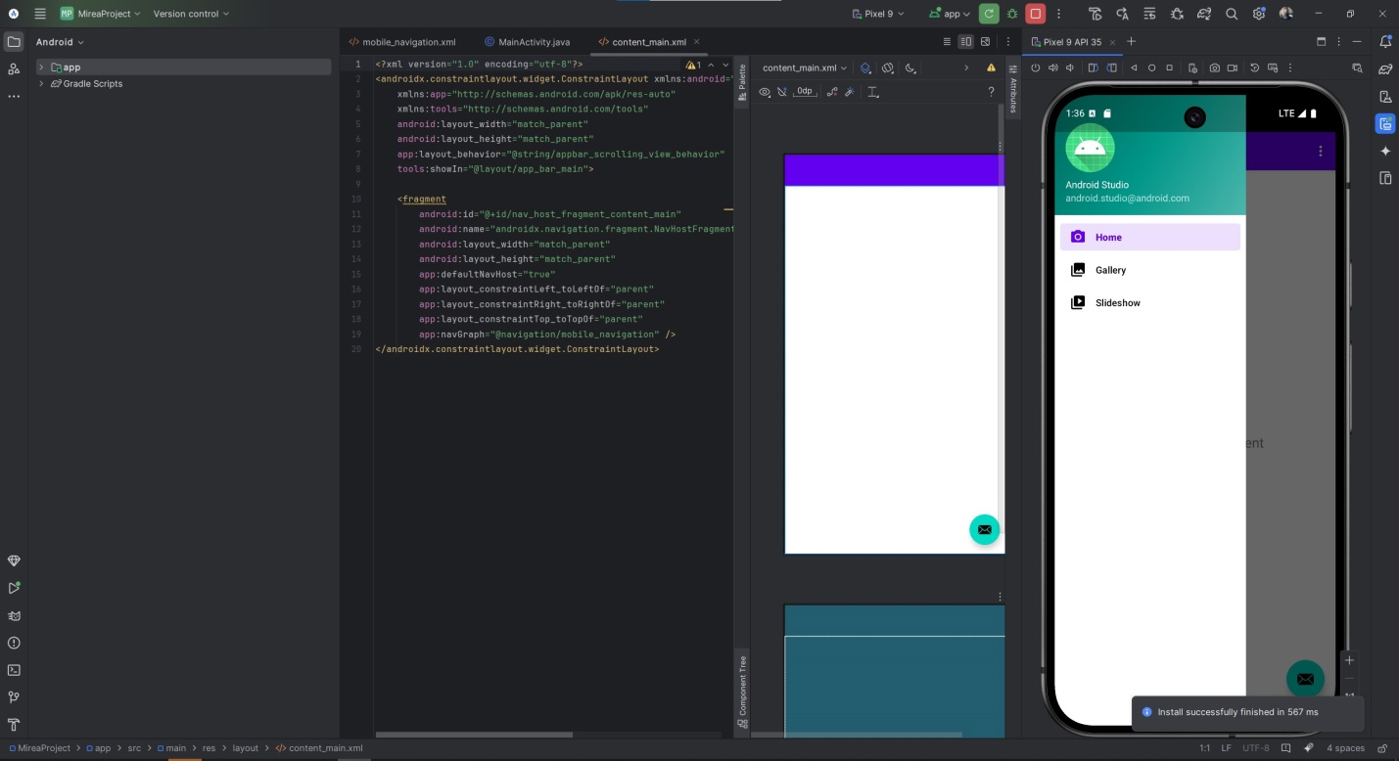

Создадим новый фрагмент.

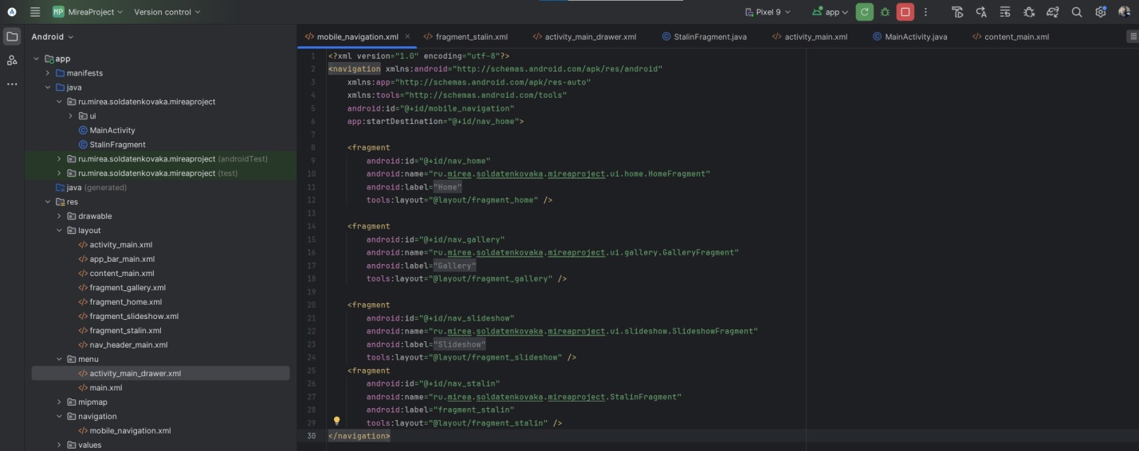

Пропишем код в activity_main_drawer.xml. Поменяем изображение иконки.

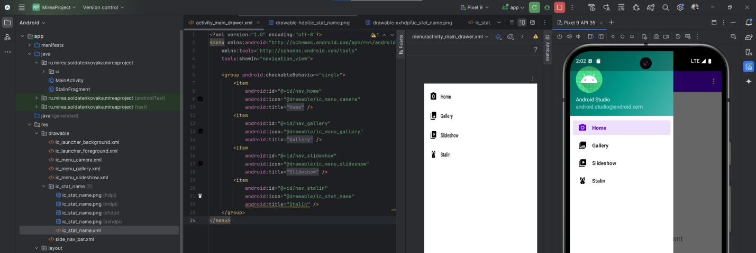

Добавим код в MainActivity.

Редактируем файл layout для вывода уникального содержимого.

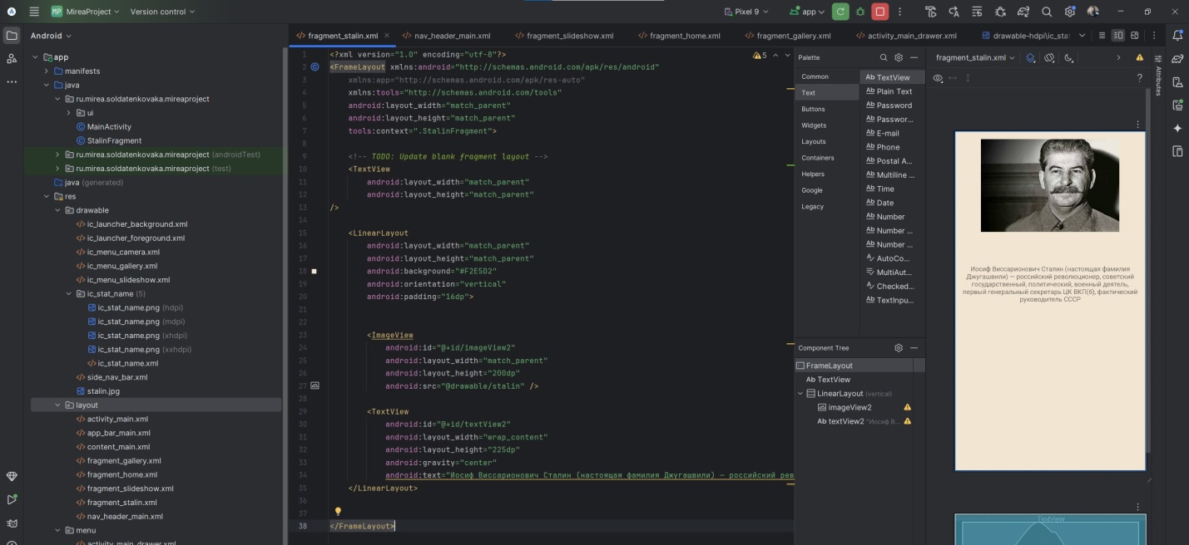

Результат:

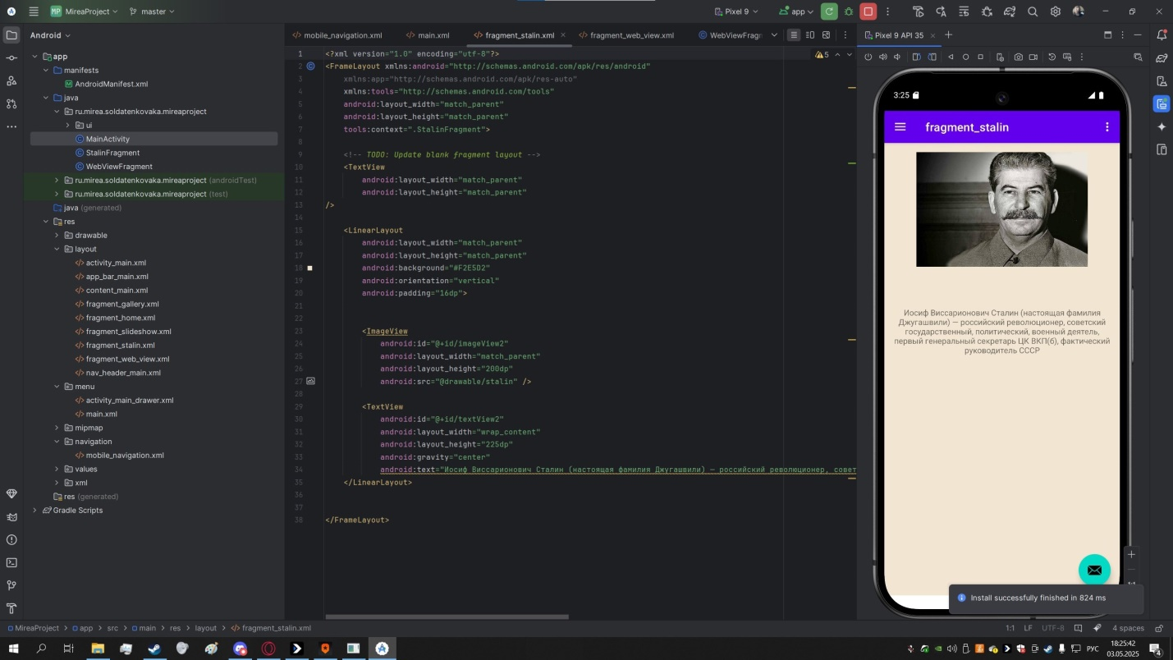

Далее создадим статичную страницу WebViewFragment

Для этого создадим новый фрагмент.

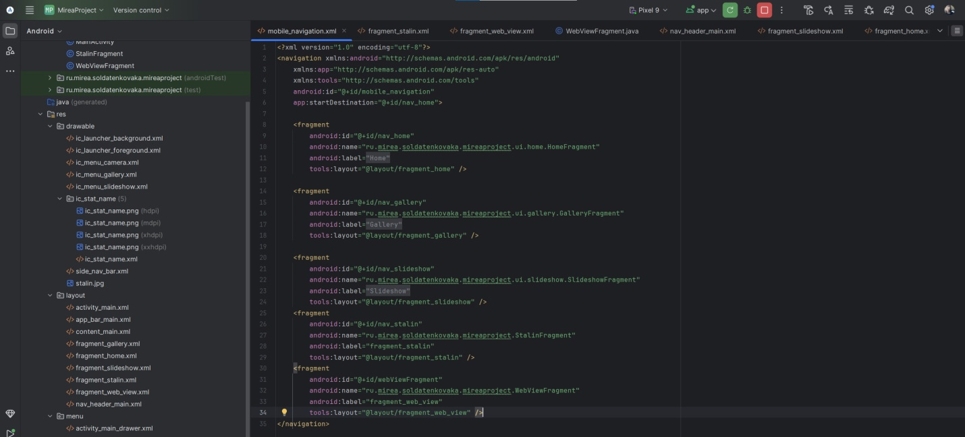

Настроим все зависимости аналогично предыдущим примерам.

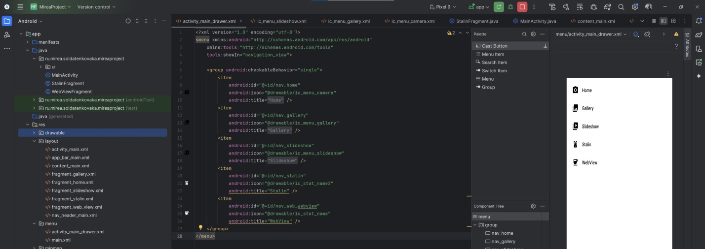

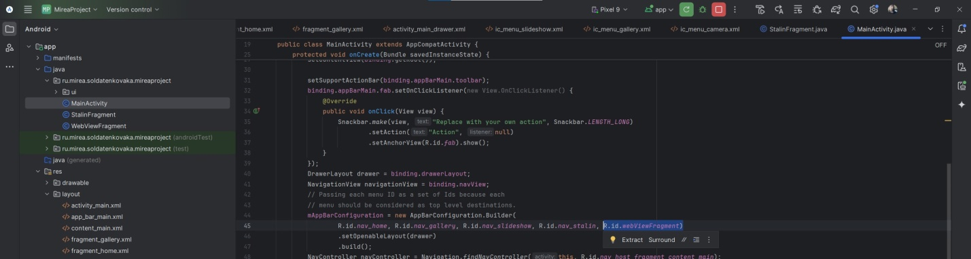

Пропишем тело функции для отображения статичной веб страницы и создадим xml файл, в котором будет webview на всю страницу.

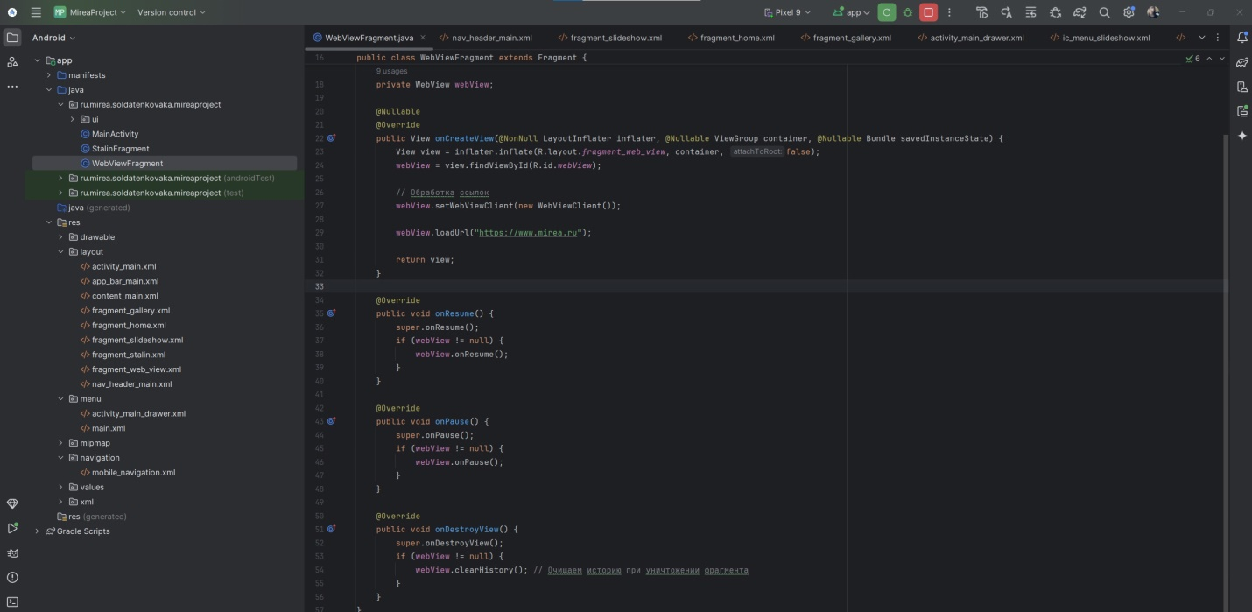

Добавим разрешение на доступ в интернет в manifest file.

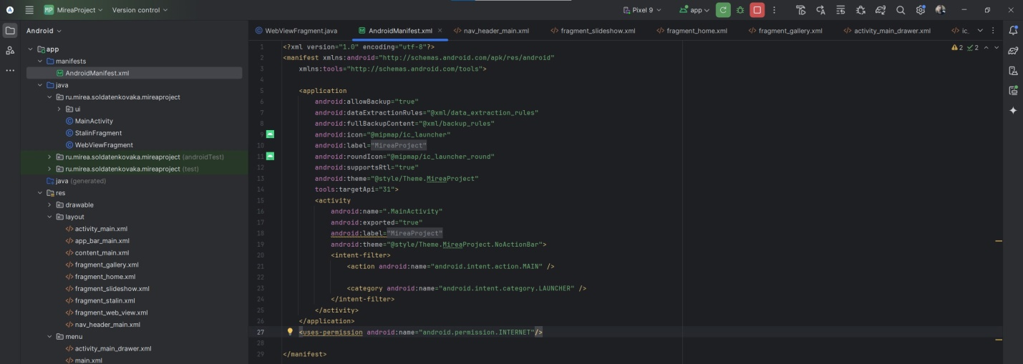

Результат:

